○港区環境美化の推進及び喫煙による迷惑の防止に関する条例施行規則
平成十年三月三十一日
規則第百八号
改正 平成一一年七月一二日規則第四三号
平成一二年九月二一日規則第八二号
平成一三年三月三〇日規則第四二号
平成一八年三月三一日規則第八八号
平成一九年三月三〇日規則第四四号
平成二二年三月二九日規則第五〇号
平成二六年三月二六日規則第一〇号
令和四年一二月五日規則第一二五号
（趣旨）
第一条 この規則は、港区環境美化の推進及び喫煙による迷惑の防止に関する条例（平成九年港区条例第四十二号。以下「条例」という。）第十七条の規定に基づき、条例の施行について必要な事項を定めるものとする。
（用語）
第二条 この規則において使用する用語の意義は、条例で使用する用語の例による。
（指導及び勧告）
第三条 条例第十三条第一項の規定による指導は、口頭又は指導書（第一号様式）により行うものとする。
２ 条例第十三条第二項の規定による勧告は、勧告書（第二号様式）により行うものとする。
（公表等）
第四条 条例第十四条第一項の規定による公表は、港区役所前掲示場及び総合支所前掲示場への掲示並びに港区ホームページへの掲載により行うものとする。
２ 条例第十四条第一項の規定により公表する事項は、次に掲げる事項とする。
一 勧告に従わなかったものの名称及び代表者の氏名（個人にあっては、本人の氏名）
二 勧告に従わなかったものの主たる事務所の所在地（個人にあっては、本人の住所）
三 勧告の内容
四 前三号に掲げるもののほか、区長が必要と認める事項
３ 条例第十四条第二項の規定により勧告を受けたものが意見を述べ、証拠を提示する方法は、意見を記載した書面を提出して行うものとする。ただし、区長が特に必要と認めるときは、口頭による意見陳述によることができる。
（審査会）
第五条 条例第十五条第三項に規定する港区環境美化審査会（以下「審査会」という。）の委員は、次に掲げる者につき委嘱する。
一 学識経験を有する者 二人以内
二 区民等又は事業者 八人以内
２ 審査会に会長を置き、前項第一号に掲げる委員のうちから委員の互選により選出する。
３ 会長は、審査会を代表し、会務を総理する。
４ 審査会に副会長を置き、委員のうちから会長が指名する。
５ 副会長は、会長を補佐し、会長に事故があるときは、その職務を代理する。
６ 会長は、必要があると認めるときは、委員以外の者に対して、審査会への出席を求め、その説明又は意見を聴くことができる。
第六条 審査会は、会長が招集する。
２ 審査会は、委員（会長及び副会長を含む。）の過半数の出席がなければ、会議を開くことができない。
３ 審査会の議事は、出席した委員の過半数でこれを決し、可否同数のときは、会長の決するところによる。
４ 審査会の会議は、非公開とする。
５ 審査会の庶務は、環境リサイクル支援部環境課において処理する。
６ 前各項に定めるもののほか、審査会の運営に関し必要な事項は、会長が定める。
（表彰）
第七条 条例第十六条に規定する表彰は、随時行うものとする。
（協議会）
第八条 環境美化を推進し、及び喫煙による迷惑を防止するために必要な事項を協議するため、港区環境美化推進協議会（以下「協議会」という。）を置く。
２ 協議会の協議事項は、次のとおりとする。
一 吸い殻等及び空き缶等の散乱、給餌による悪影響並びに喫煙による迷惑の防止の推進に関すること。
二 条例第十二条の規定による環境美化推進重点地区の指定等に関すること。
三 条例第十六条の規定による表彰に関すること。
四 前三号に掲げるもののほか、環境美化を推進し、及び喫煙による迷惑を防止するために必要な事項に関すること。
第九条 協議会は、会長、副会長及び三十人以内の委員をもって組織する。
２ 会長は、環境リサイクル支援部を担任する副区長とし、会務を総理し、協議会を代表する。
３ 副会長は、環境リサイクル支援部長をもって充て、会長を補佐し、会長に事故があるときは、その職務を代理する。
４ 委員は、区民等、事業者、関係行政機関の職員及び区の職員のうちから、区長が委嘱し、又は任命する。
５ 委員の任期は、二年とし、補欠の委員の任期は、前任者の残任期間とする。
６ 委員は、再任されることができる。
第十条 協議会は、会長が招集する。
２ 協議会は、委員（会長及び副会長を含む。次項及び第四項において同じ。）の過半数の出席がなければ、会議を開くことができない。
３ 協議会の議事は、出席した委員の過半数でこれを決し、可否同数のときは、会長の決するところによる。
４ 協議会は、必要があると認めるときは、委員以外の者に対して、協議会への出席を求め、その説明又は意見を聴くことができる。
５ 会長は、会議録を作成し、これを保存しなければならない。
６ 協議会の庶務は、環境リサイクル支援部環境課において処理する。
（環境美化推進員）
第十一条 区長は、地域における環境美化に資する自主的活動を推進するため、環境美化推進員を委嘱することができる。
（委任）
第十二条 この規則に定めるもののほか、施行について必要な事項は、区長が定める。
付 則
この規則は、平成十年四月一日から施行する。
付 則（平成一一年七月一二日規則第四三号）
この規則は、公布の日から施行する。
付 則（平成一二年九月二一日規則第八二号）
この規則は、公布の日から施行する。
付 則（平成一三年三月三〇日規則第四二号）
この規則は、平成十三年四月一日から施行する。
付 則（平成一八年三月三一日規則第八八号）
この規則は、平成十八年四月一日から施行する。
付 則（平成一九年三月三〇日規則第四四号）
この規則は、平成十九年四月一日から施行する。
付 則（平成二二年三月二九日規則第五〇号）
この規則は、平成二十二年四月一日から施行する。
付 則（平成二六年三月二六日規則第一〇号）
この規則は、平成二十六年七月一日から施行する。
付 則（令和四年一二月五日規則第一二五号）
この規則は、令和五年四月一日から施行する。

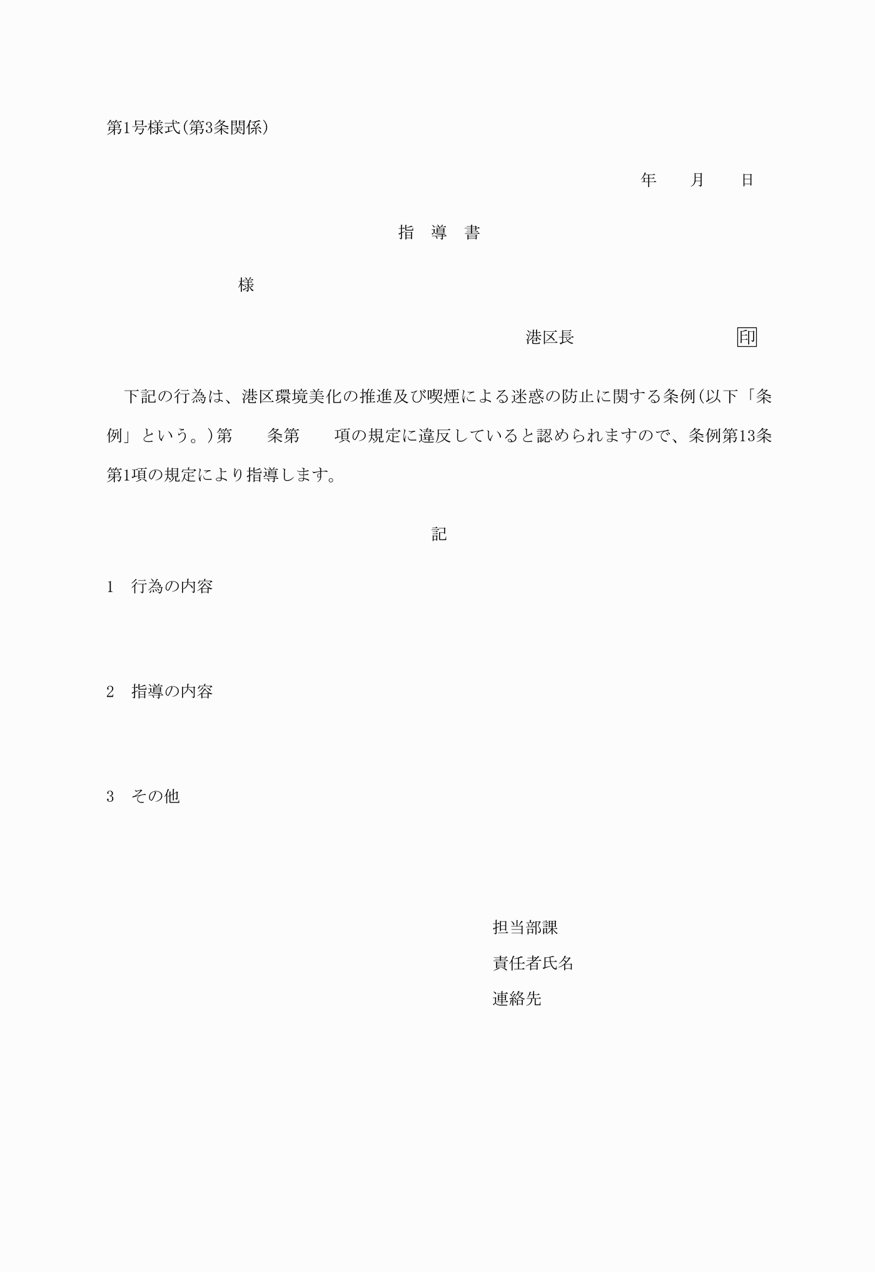

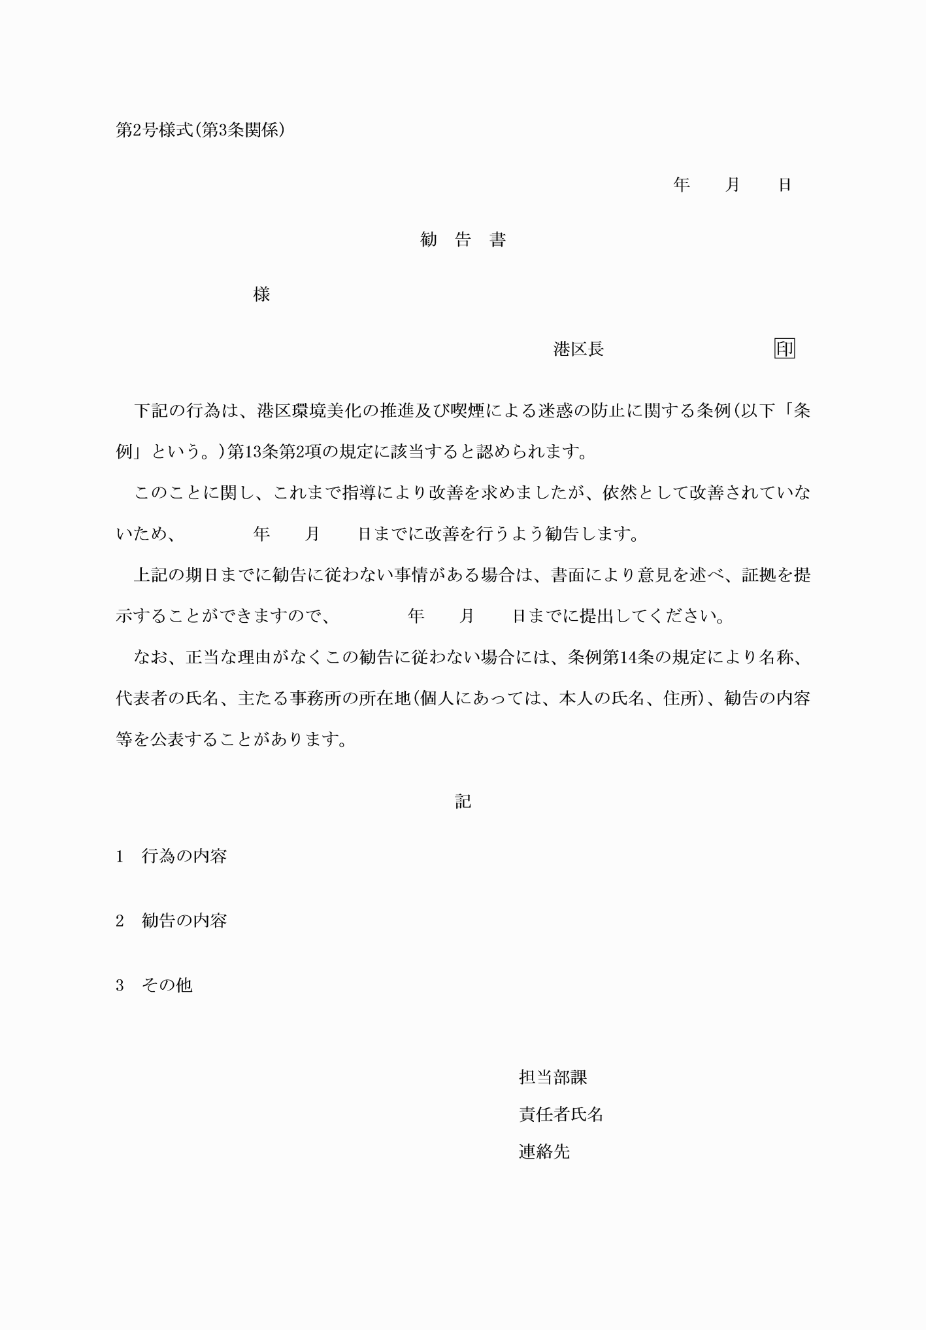

第１号様式（第３条関係）
第２号様式（第３条関係）

